**Evidencia EAP_0082**

Click a Emisión Express

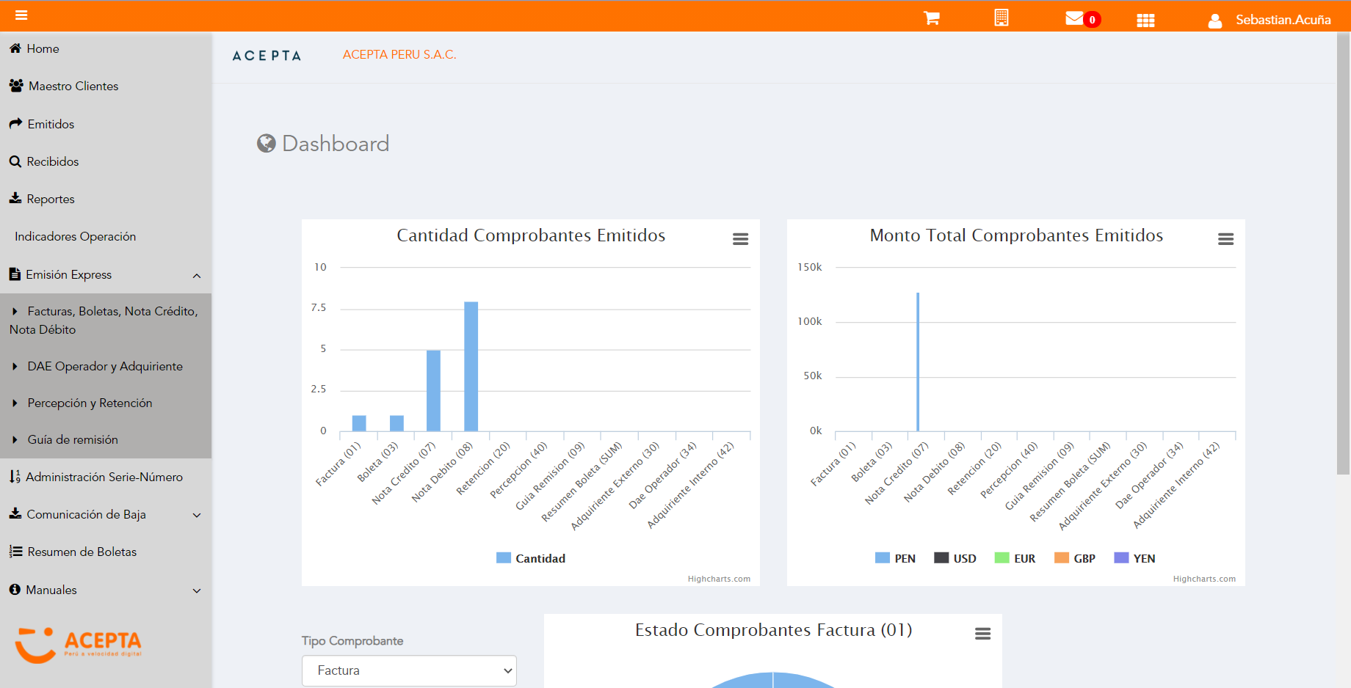

Click a subopción Facturas Boletas NotaCredito NotaDebito

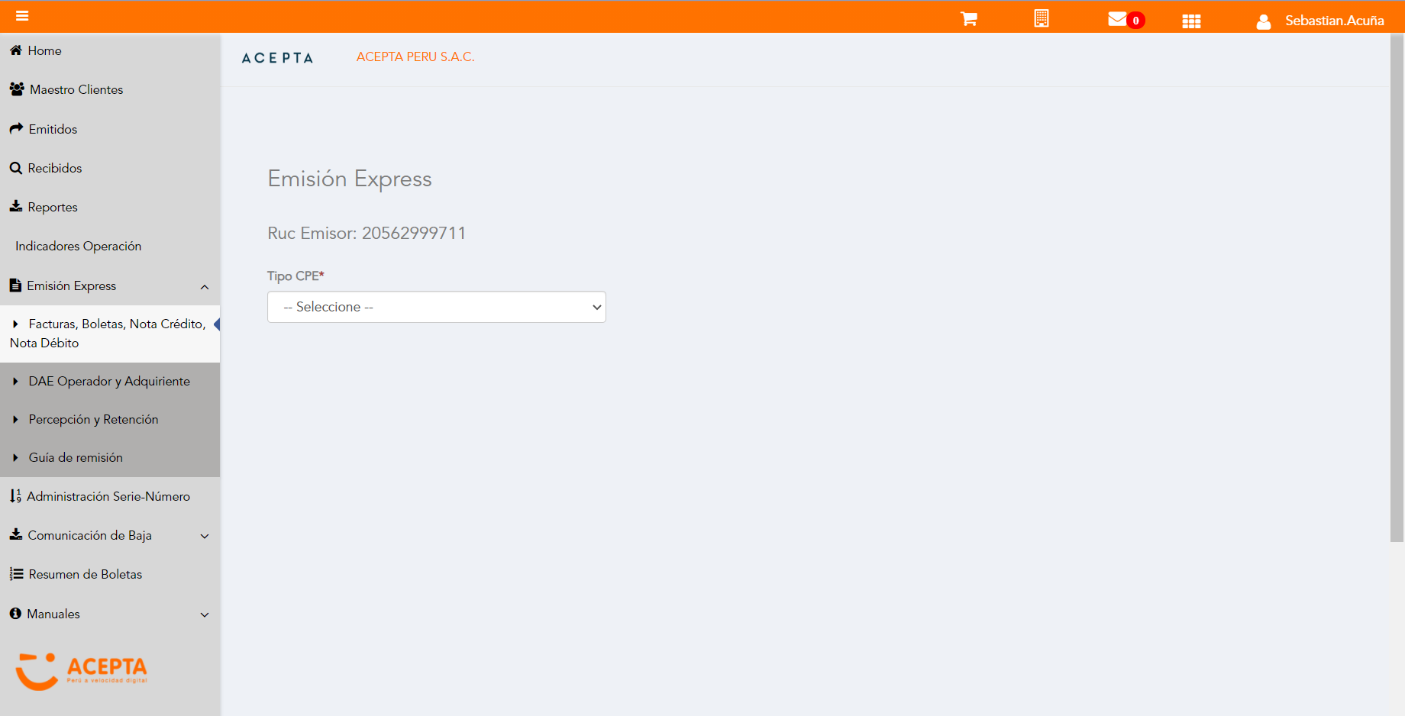

Selección Tipo de CPE

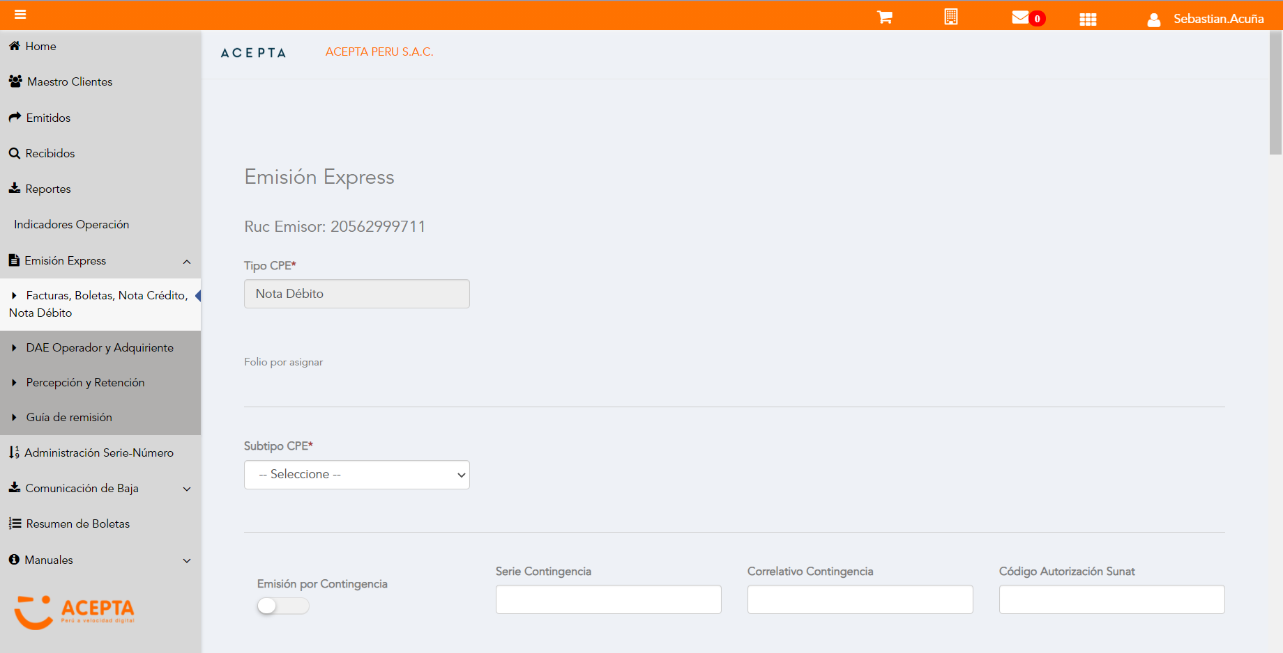

Selección Subtipo de CPE

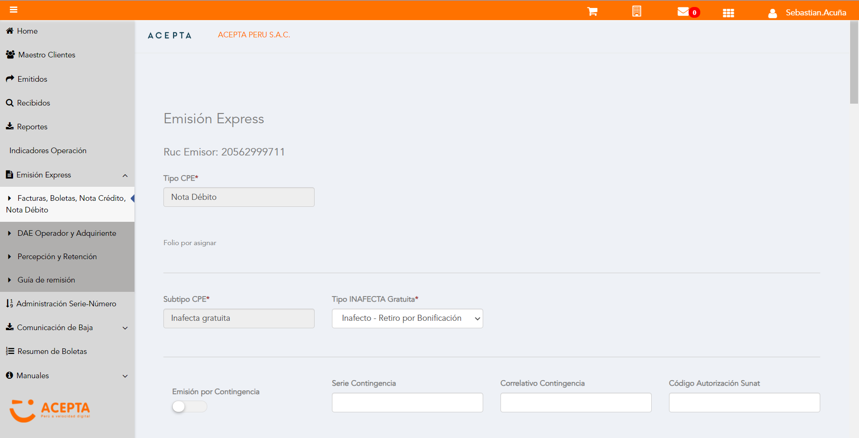

Seleccion Tipo Inafecta Gratuita

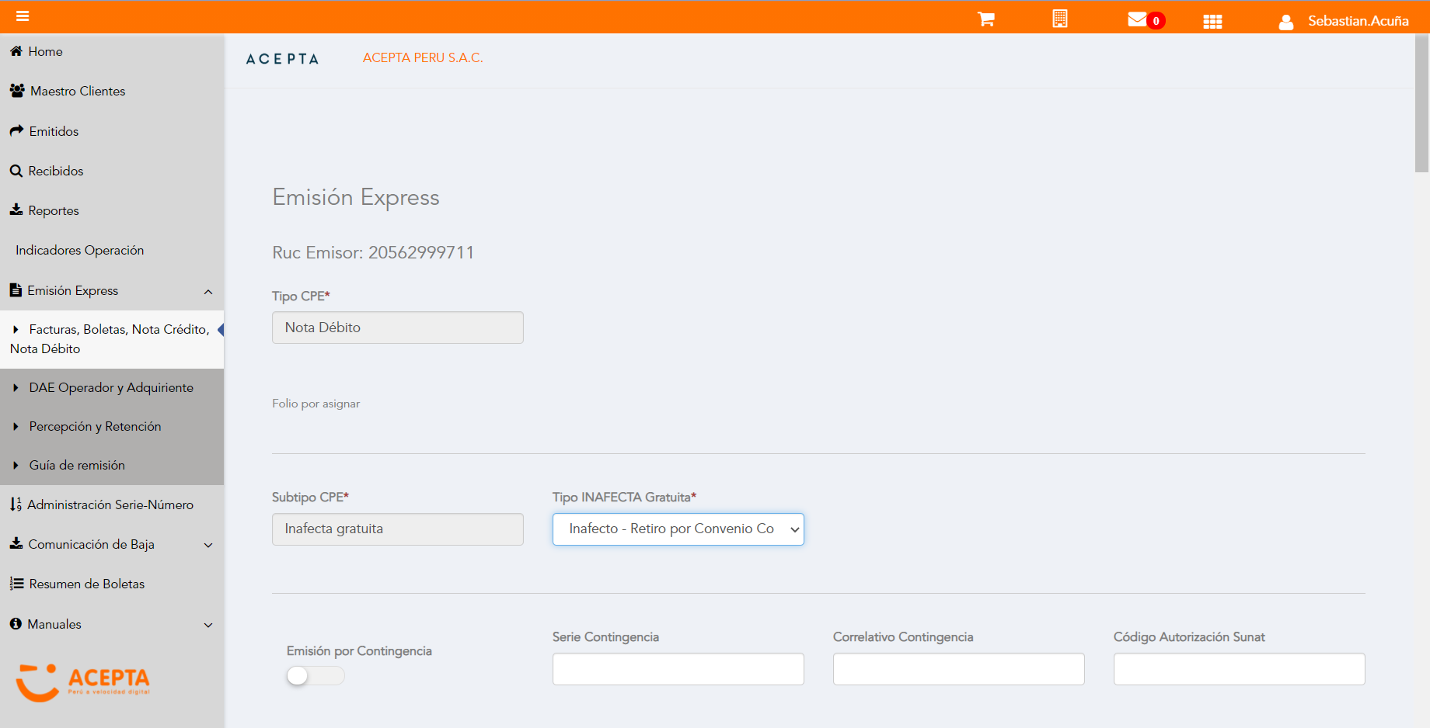

Se Agrega Fecha de Emisión

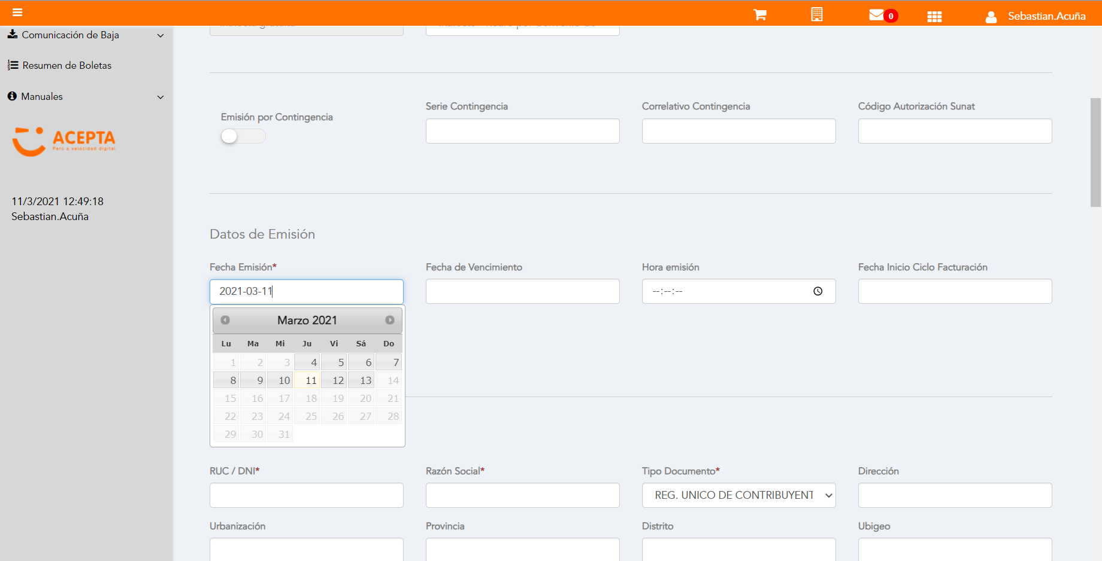

Datos de Receptor

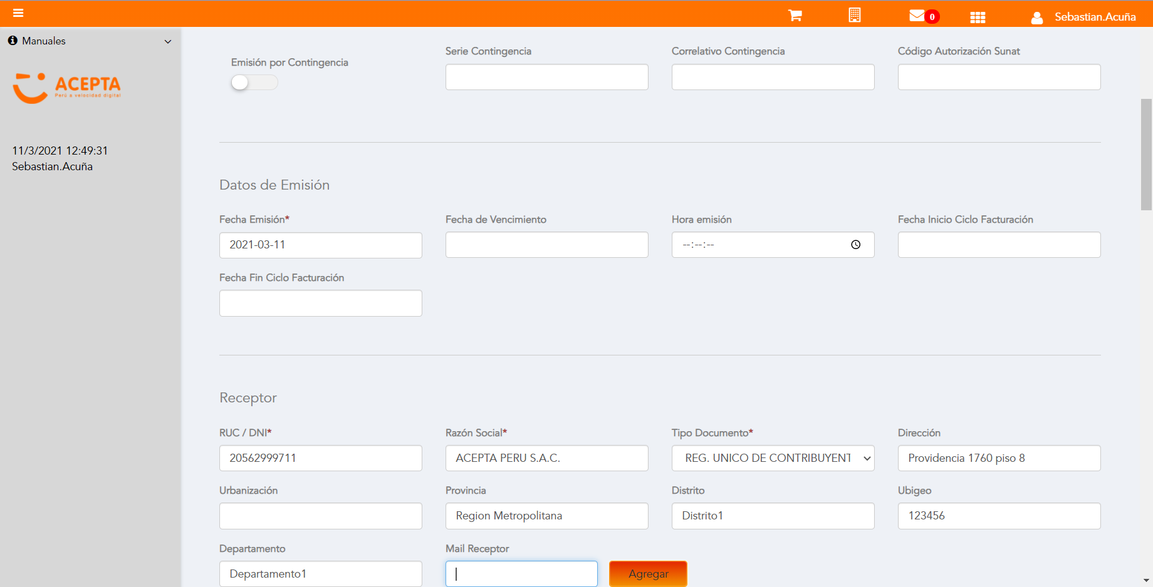

Se Agregan Referencias a CPE

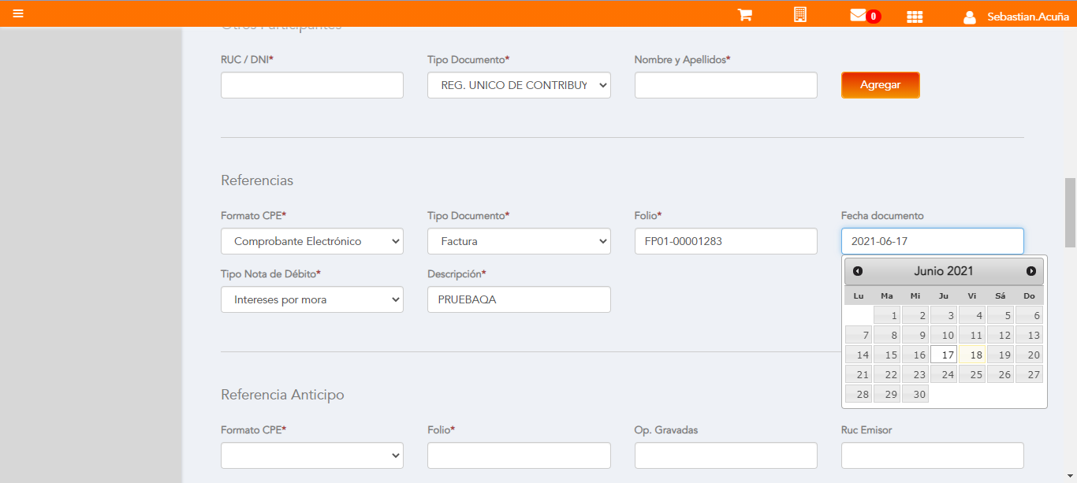

Se agrega Detalle de producto

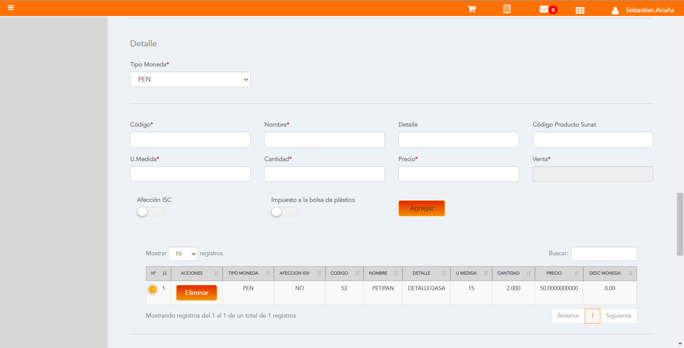

Se Agregan Propiedades Adicionales

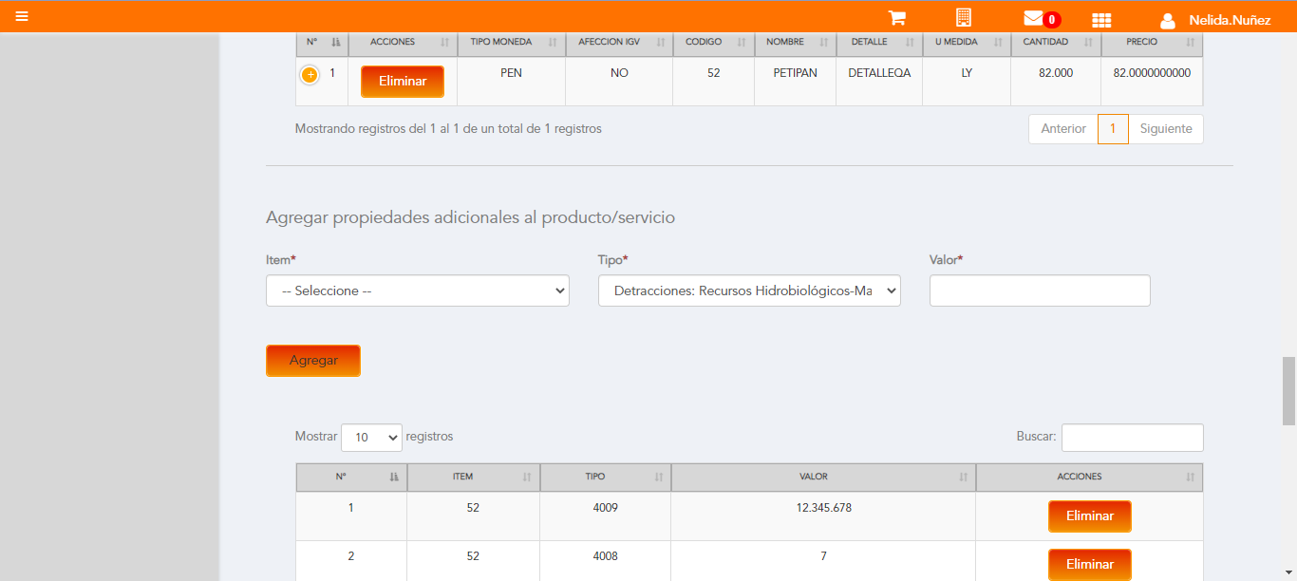

Click a botón Previsualizar

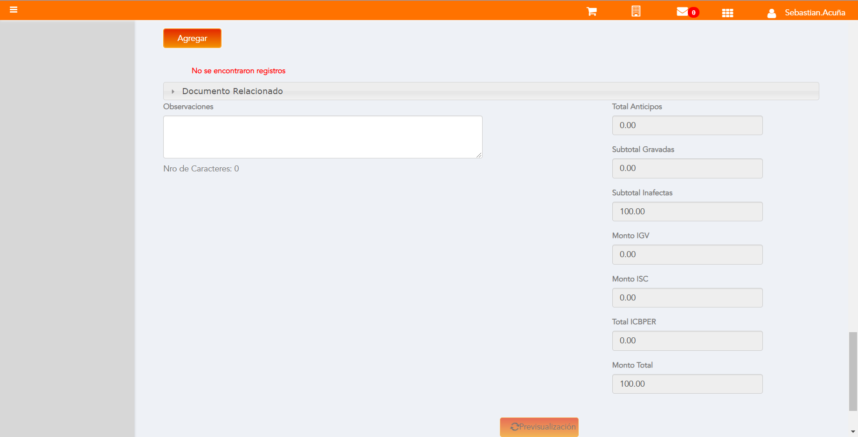

Click a botón Enviar a SUNAT

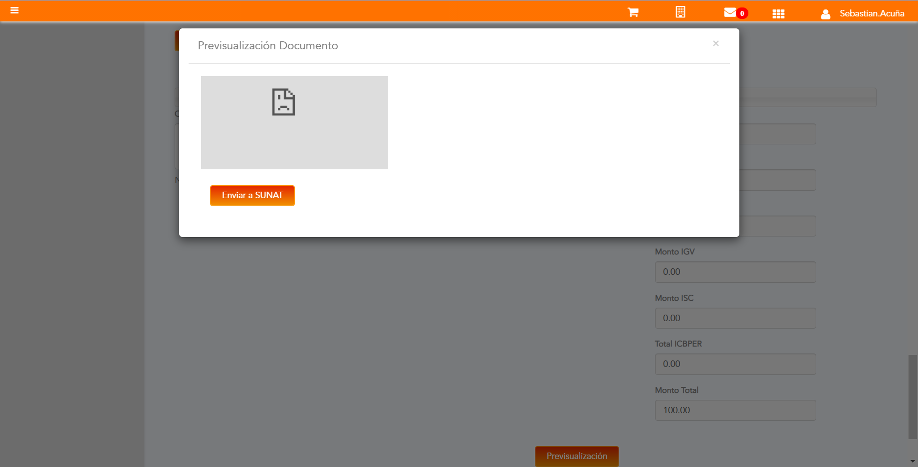

URL: http://qaacepta2111.acepta.pe/v01/26FDC3E1C0A32D59EADAFF4E992FE5451C136C2E?k=46ac5e507b550194da1911ba460eab2e